***Rapport optimisation***

***Site La Panthère***

1. **Introduction**

À la suite de l’analyse du site « La Panthère », on a découvert des anomalies que l’on détaillera dans la suite du rapport.

L’approche suivie dans un premier temps est de mettre l’accent, sur la vitesse de chargement qui est un point critique car cela influence l’audience du site.

Dans un deuxième temps, on a détecté les anomalies et corrigé la partie qui concerne le Référencement (SEO) et l’accessibilité du site.

Dans la suite de ce document, on va détailler tous les correctifs réalisés accompagnés par les captures d’écran avant et après la correction.

1. **Vitesse de chargement du site**
2. **Optimisation des tailles des ressources**

Lors de l’analyse des ressources (JS et CSS) utilisées, on a constaté que les fichiers n’ont pas été optimisés au niveau de la taille. Pour faire la correction, on a passé ces ressources dans un outil de minification, c’est un outil qui supprime tout caractère qui n’est pas nécessaire dans les fichiers JS et les fichiers de style (par exemple les espaces inutiles, les retours à ligne « \n » etc…).

**Capture Avant CSS**

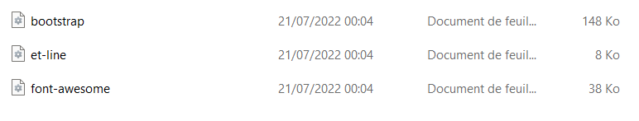

**Capture Après CSS**

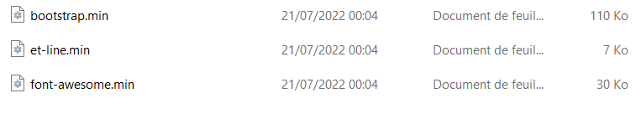

**Capture avant Js**

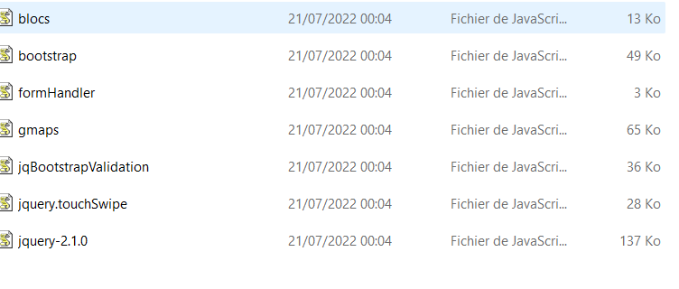

**Capture Après Js**

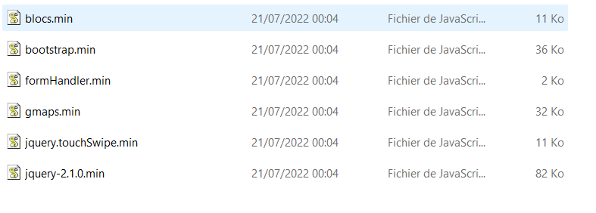

1. **Optimisation des images**

Après l’analyse des images utilisées, on a constaté que les images sont au format bitmap (non compressées), ce qui a un impact sur la vitesse de téléchargement de ces images et par conséquent, on les a compressées en les changeant vers le format jpeg.

**Capture Avant la Compression**

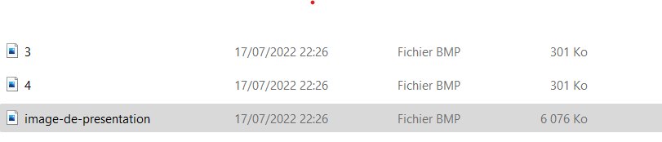

**Capture Après la Compression**

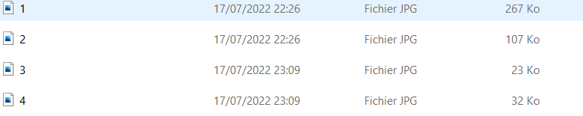

1. **Suppression des images inutiles**

Après l’analyse du contenu du site, on a découvert que certains paragraphes sont présentés sous la forme d’une image. Le problème est à la fois une perte de performance dans le chargement des ressources (image), le rendu du contenu et le mauvais référencement SEO. La solution appliquée était de mettre le continu de l’image en tant que paragraphe (une balise div)

**Capture avant la suppression de l’image :**

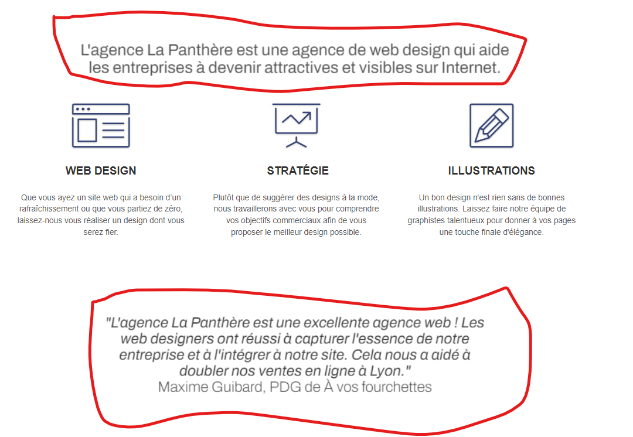

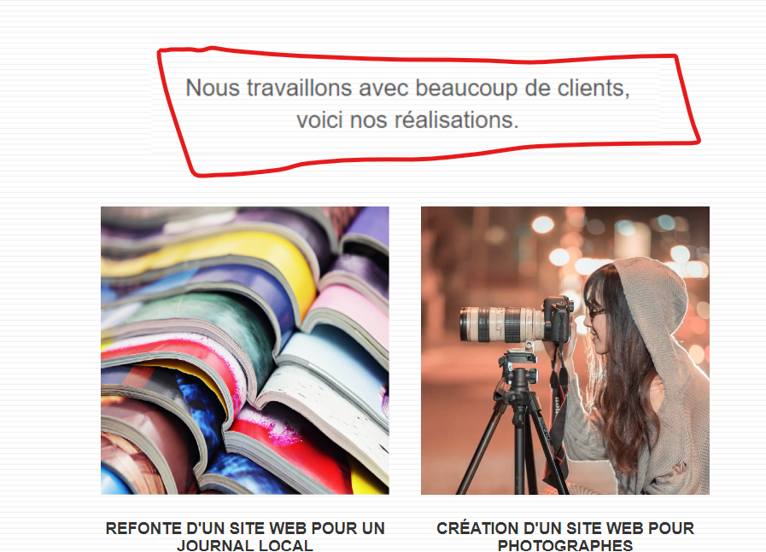

**Capture après la correction :**



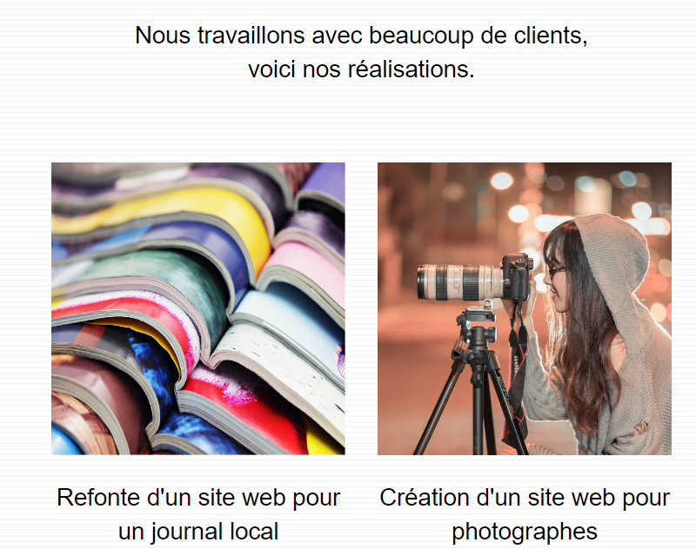

1. **Correction SEO et Accessibilité**

À la suite de la vérification des éléments du site, on a remarqué que certaines sections manquaient :

* *Titre non présent :*

**Avant :**

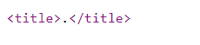

**Après :**



* *La description du site est vide*

**Avant :**



**Après :**



* *Liens redondants*

Avant :

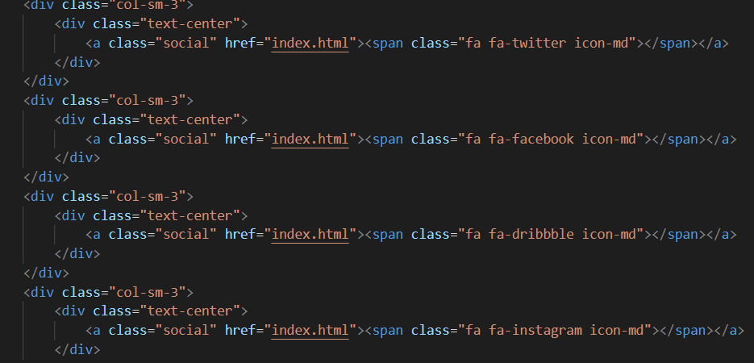

Après :

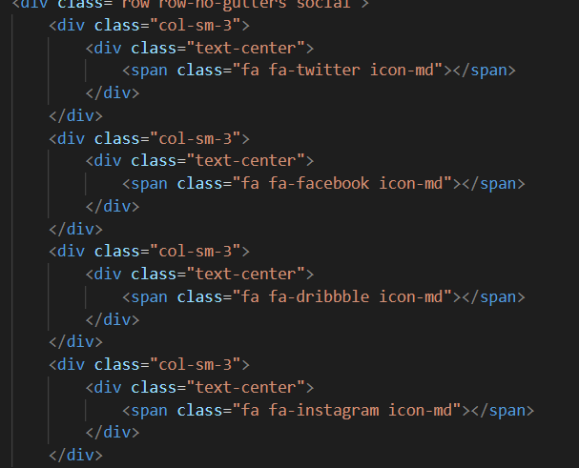

* *Définition de la langue par défaut du site est incorrect :*

**Avant :**

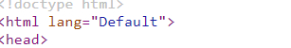

**Après :**

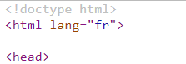

* *Absence des balises sémantiques*

**Avant :**

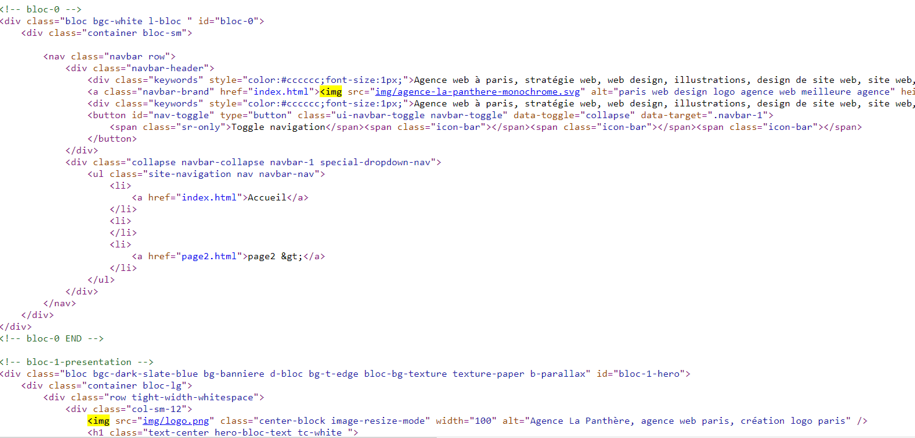

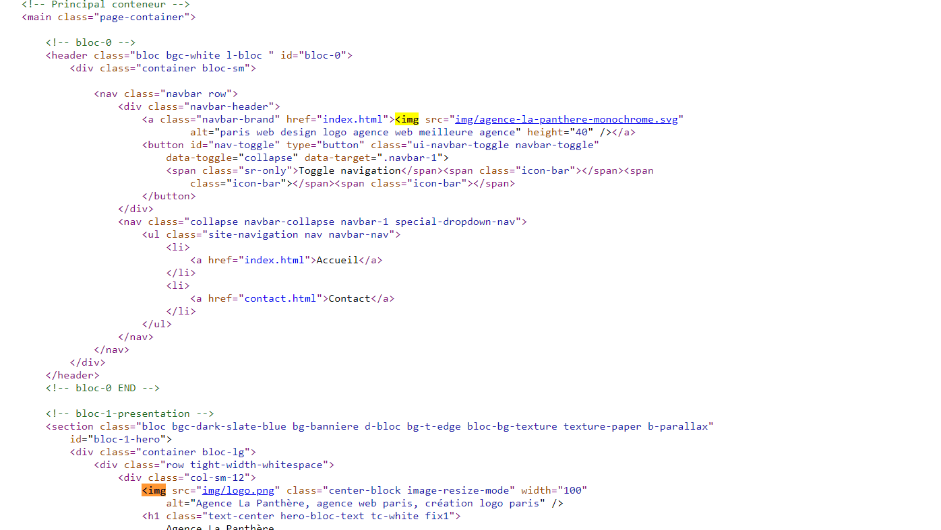**Après :**

* Texte invisible (Black hat)

Avant :



**Après :**

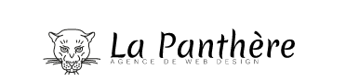

* *Favicon mauvais format*

**Avant :**



**Après :**



* *Contraste très faible*

**Avant :**

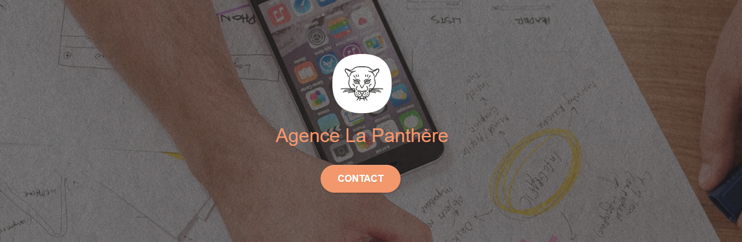



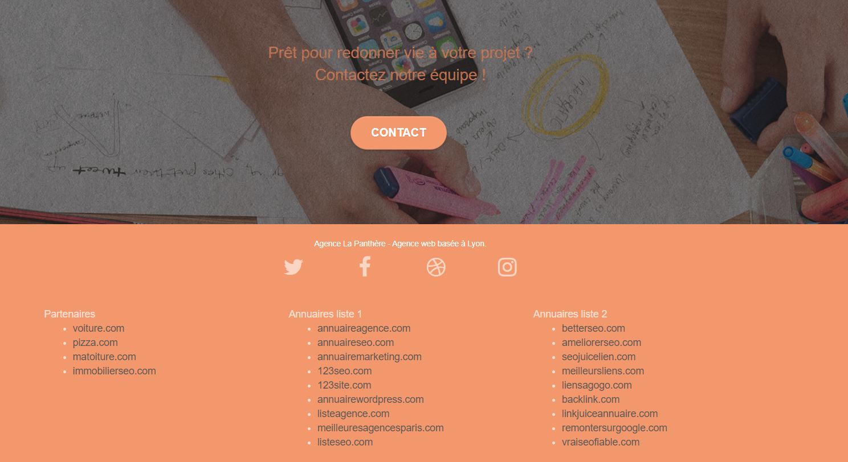

**Après :**







* *Url de la page*

**Avant :**

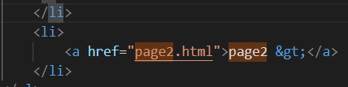



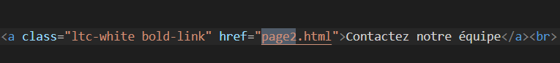



**Après :**

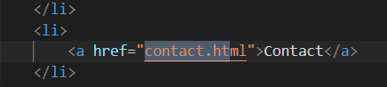

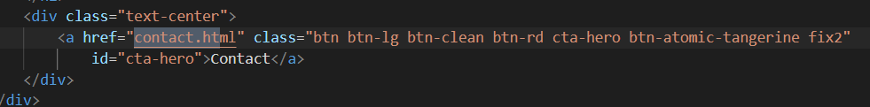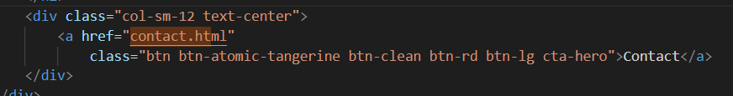

* *Problème de Heading*

**Avant :**

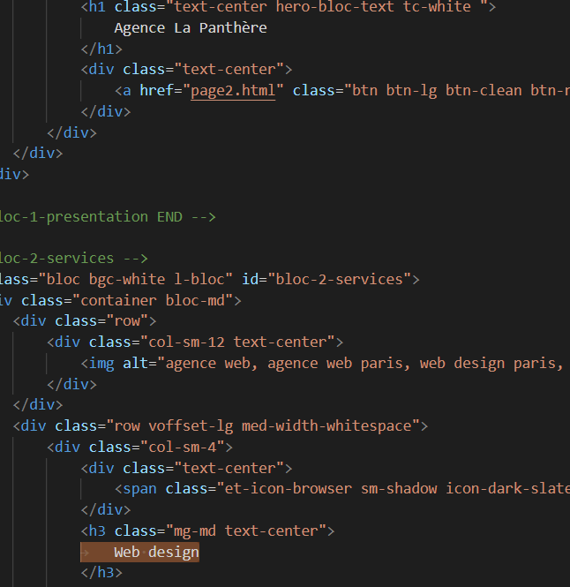

**Après :**

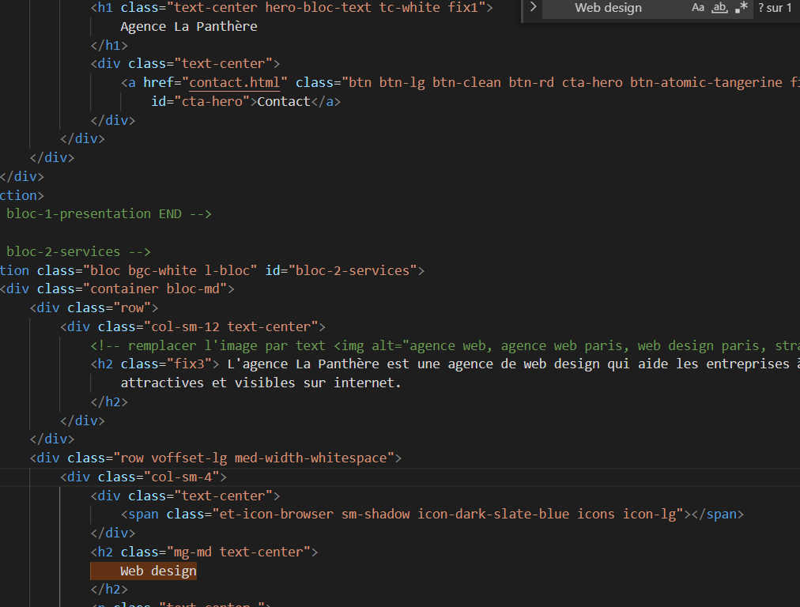

1. **Audit et Source :**

|  |  |  |  |  |  |
| --- | --- | --- | --- | --- | --- |
| **Catégorie** | **Problème identifié** | **Explication du problème** | **Bonne pratique à adopter** | **Action recommandée** | **Référence** |
| SEO | Titre de la page vide | Avoir un titre de page | Le titre de la page la définit en tout premier point | Mettre un titre de page | [Source](https://developer.mozilla.org/fr/docs/Web/HTML/Element/title) |
| SEO | Balise HTML sans langue | Balise HTML avec langue | L'attribut lang permet aux robots de mieux localiser le site L’identification de la langue de la page ou des éléments de page permet aux internautes de lire le contenu dans la langue appropriée. Il facilite également la traduction automatique du contenu. | Mettre un attribut lang valide | [Source](https://webaim.org/standards/wcag/checklist#sc3.1.1) |
| SEO | Liens redondants | Deux liens adjacents vont à la même URL. | Plusieurs liens mènent à une même page ce qui peut desservir l'indexation | Combiner les liens redondants en un seul lien et supprimer tout texte redondant ou texte alternatif (par exemple, si une image de produit et le nom du produit se trouvent dans le même lien, l’image peut généralement recevoir alt=" »). | [Source](https://webaim.org/standards/wcag/checklist#sc2.4.4) |
| SEO | meta description vide | Remplir la méta description | La description servira à google pour l'afficher sur  la page de recherche | Remplir la méta description | [Source](https://www.lafabriquedunet.fr/seo/articles/balises-html-seo/) |
| SEO | Format d'image BMP | Utilisé le format JPG ou PNG | Permettra d'avoir des images plus légère et plus rapide à charger | Convertir les images au bon format | [Source](https://fr.semrush.com/blog/referencer-les-images-pour-le-seo/) |
| SEO | Favicon mauvais format | Utilisé le format PNG ou ICO | Cohérence avec la balise | Changer le format de l'image et  être cohérent avec la balise | [Source](https://developers.google.com/search/docs/advanced/appearance/favicon-in-search?hl=fr) |
| SEO | Absence de la totalité des balises sémantique, la page doit contenir des balises sémantiques (nav, main,,,,) | Utiliser toute les balises sémantiques | Elles permettent de structurer la page avec un en-tête (header), une zone de navigation (nav),une zone de contenu principale (main) et un pied de page (footer) | Mettre en place les balise sémantiques  manquantes | [Source](https://developer.mozilla.org/fr/docs/Web/HTML/Element#racine_de_sectionnement) |
| SEO | Code html css, js non minifiés | Afin de réduire le poids de la page, il est conseillé de minifier le code | Un code non minifié alourdit la page et ralentit son chargement | Minifier les codes présents | [Source](https://www.thibautsoufflet.fr/pourquoi-et-comment-minifier-vos-fichiers-css-html-et-javascript/) |
| Accessibilité | Contraste très faible | Avoir un bon contraste de couleur Très faible contraste entre le texte et les couleurs d’arrière-plan. | Si les couleurs de texte et de fond sont trop similaires alors on peut  avoir du mal à lire le texte. Un contraste adéquat du texte est nécessaire pour tous les utilisateurs, en particulier les utilisateurs malvoyants. Les éléments doivent avoir un contraste de couleurs suffisant | Changer les couleurs pour avoir un meilleur  contraste et donc une meilleure lisibilité Augmenter le contraste entre la couleur de premier plan (texte) et la couleur d’arrière-plan. Un texte volumineux (plus grand que 18 points ou 14 points en gras) ne nécessite pas autant de contraste que le texte plus petit. | [Source](https://webaim.org/standards/wcag/checklist#sc1.4.3) |
| SEO | Détection de pratiques "black hat". Des mot clés en blanc  sur fond blanc dans le header | Ne pas chercher à tromper les moteurs de recherche, les pratiques black hat sont à prohiber. Tout ce qui est invisible à l'écran doit réellement être invisible. | Risque important de blacklistage par Google | Supprimer ces mots clés cachés | [Source](https://www.1ere-position.fr/blog/black-hat-seo-la-fausse-bonne-idee/) |
| SEO | Url de la page2 n'a pas un sens sémantique | Les Urls des pages doivent donner une idée sur le contenu de la page | Risque de mauvaise indexation par Google | Corriger le lien pour avoir une url simple qui donne une vue sur le contenu de la page | [Source](https://www.designpowers.com/blog/url-best-practices) |
| SEO | Le niveau de hiérarchisation de Heading non respecté | Le niveau de hiérarchisation de Heading respecter H2 sous H1 et H3 sous H2 | Risque de mauvaise indexation par Google | Corriger les heading on mettrant H1 -> H2 ->H3 | [Source](https://semji.com/fr/blog/quel-est-linteret-des-balises-h1-h2-h3-pour-votre-seo/) |

Suite à la correction, la comparaison de performance entre l'ancienne version du site et la nouvelle, est la suivante :

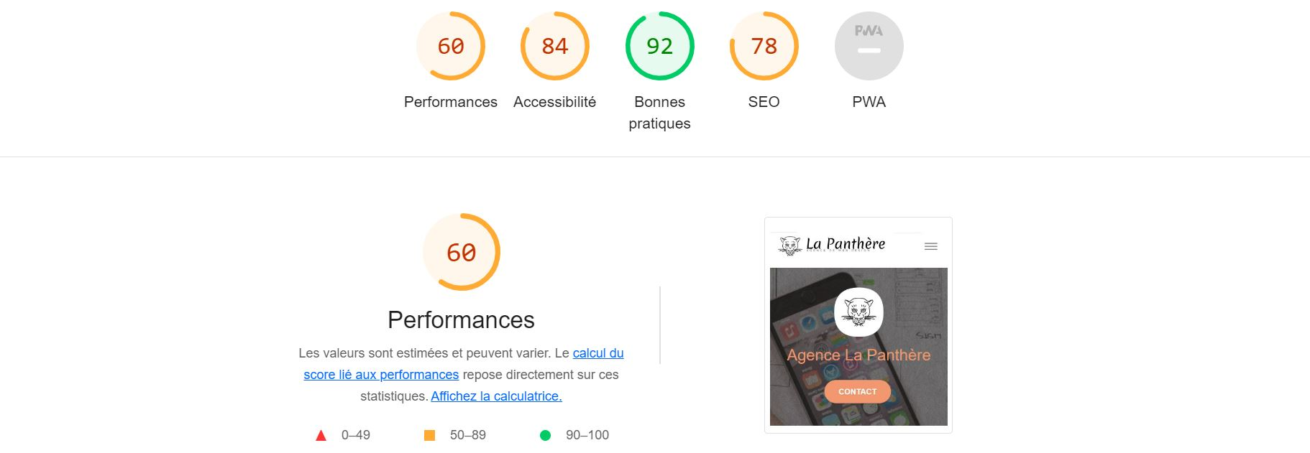**Avant :**

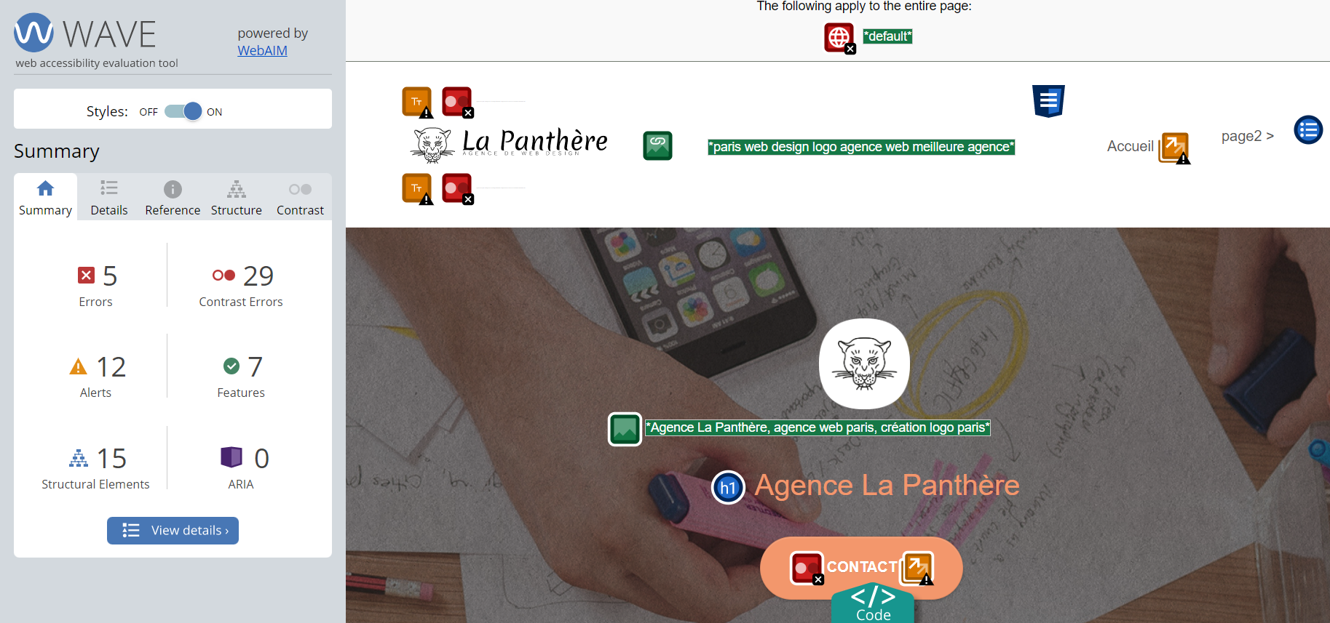

**Après :**

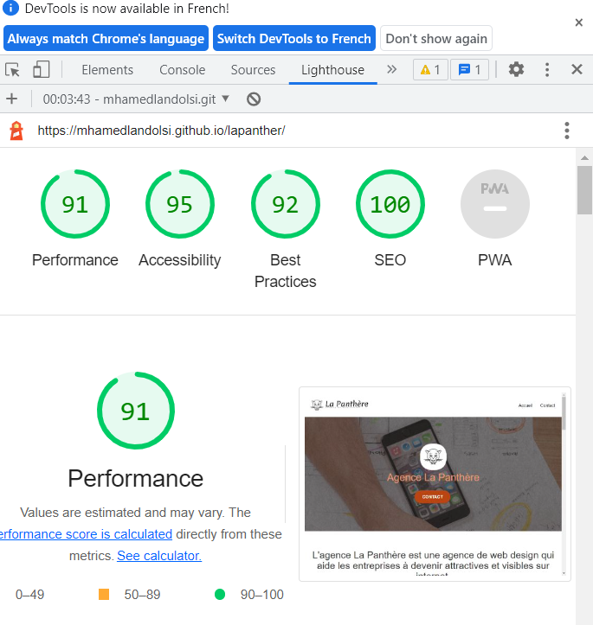

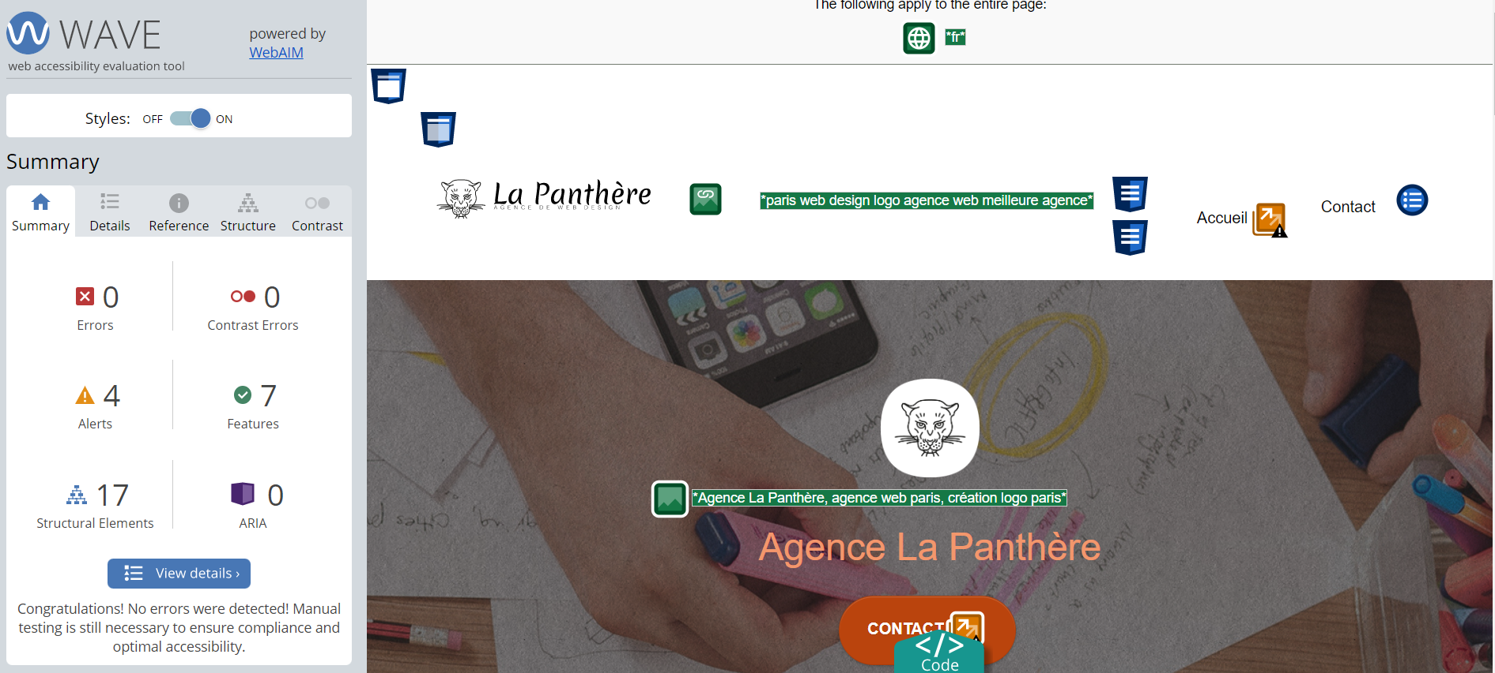

* Les résultats ont été réalisés avec l’outil d’audit « Google LightHouse » et l’extension Wave
* La minification des ressources a été réalisée avec l’outil en ligne : <https://www.minifier.org/>